# Déploiement d’une application sur un serveur web

## Répondre aux incidents et aux demandes d’assistance et d’évolution:

### Traiter, suivre et orienter des demandes.

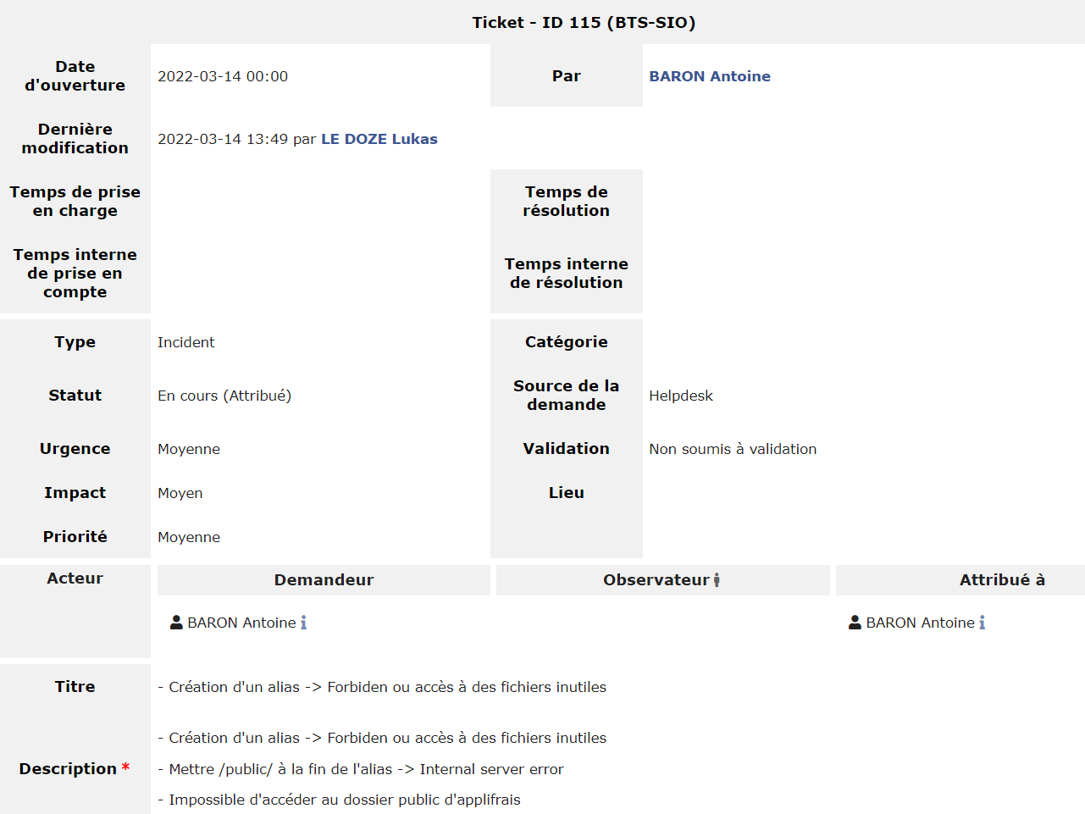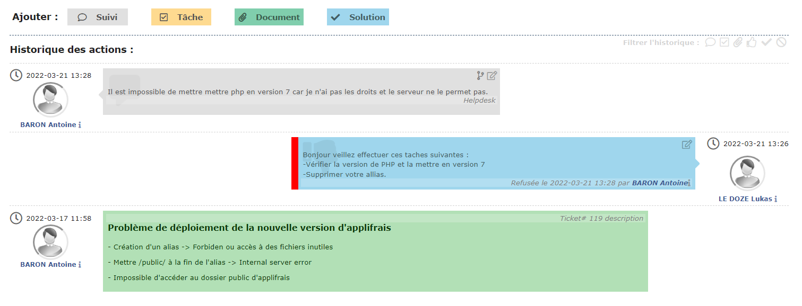

## Travailler en mode projet:

### Planifier les activités.

